PA功率分析仪远程读取数据
来源：EEFOCUS
摘要：功率分析仪通常用于实验室、现场的测量，环境可能是高温、高压电等危险区域测量数据，尤其是长期测量时，必须要有人时时刻刻在仪器旁边进行分析么，那是不可能的。周立功致远电子PA功率分析仪可以通过多种方式进行远程数据的读取，如何进行的呢？
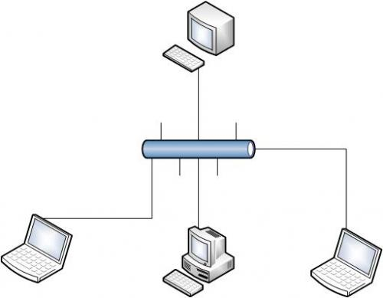
一、通信接口
PA功率分析仪提供了RS-232、因特网、GPIB、USB四种通信接口对其进行远程数据的读取。其中RS-232接口图如图 1。
四种通信方式对比如下：
1.使用串口进行远程控制编程简单方便，调试容易，但干扰存在下可能会出现数据丢失，数据线长度过长时亦会有所影响。
2.使用网络进行控制时，读写速度快，可靠稳定传输，因此推荐有条件的情况下最后使用网络通信方式。
3.使用USB接口进行通信时，编程比较复杂，数据传输可靠，调试困难，硬件要求低。
GPIB通信接口编程比较复杂，并且通信线价格不便宜，不过传输数据可靠稳定，亦可作为工控的选择。
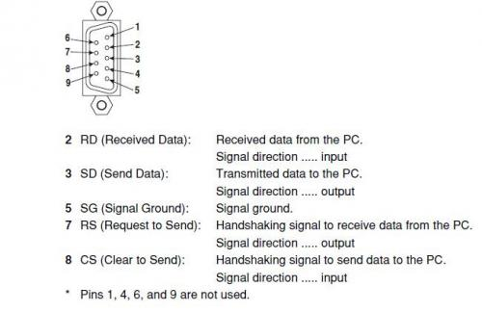
图 1 RS-232接口
二、传输协议
SCPI命令协议
以上四种通信接口都支持标准工业控制的SCPI命令协议，Standard Commands for Programmable Instruments的缩写，即程控仪器（可编程仪器）标准命令集。SCPI 是一种建立在现有标准IEEE488.1 和 IEEE 488.2 基础上，并遵循了IEEE754 标准中浮点运算规则、ISO646 信息交换7 位编码符号（相当于ASCII编程）等多种标准的标准化仪器编程语言。它采用一套树状分层结构的命令集，提出了一个具有普遍性的通用仪器模型，采用面向信号的测量；它的助记符产生规则简单、明确，且易于记忆。使用SCPI命令的实例如下：
:HOLD
（1）功能
设置或查询数据的保持状态。
（2）命令格式
:HOLD {<布尔值>}
:HOLD?
（3）参数说明
<布尔值> = ON|OFF
（4）示例
:HOLD OFF
:HOLD? -> 0
SCPI通信协议使用的是ASCII码字符进行，让人更加直观的查看所读写的数据内容。
Modbus协议
除以上四种接口支持SCPI命令协议之外，RS-232和网络还提供了Modbus通信协议。Modbus 协议是应用于电子控制器上的一种通用语言。通过此协议，控制器相互之间、控制器经由网络（例如以太网）和其它设备之间可以通信。它已经成为一通用工业标准。有了它，不同厂商生产的控制设备可以连成工业网络，进行集中监控。PA功率分析仪支持Modbus协议的RTU标准协议。此协议传输带宽小，效率高。
在Modbus协议标准中，网络端口统一使用的是502端口，数据帧格式如下：
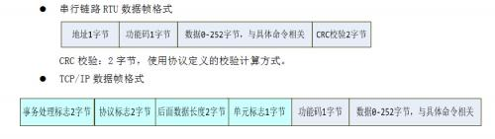
在当前PA5000/PA8000中支持的命令有：0x01读线圈；0x03读保持寄存器；0x04读输入寄存器；0x05写单个线圈；0x06写单个寄存器；0x0F写多个线圈；0x10写多个寄存器；0x2B读设备标识码。具体的寄存器地址含义可参考相应的使用说明文档。
客户应根据自身需求选择适当的远程控制接口及通信协议。推荐使用网络接口的SCPI命令协议对PA进行远程控制。

